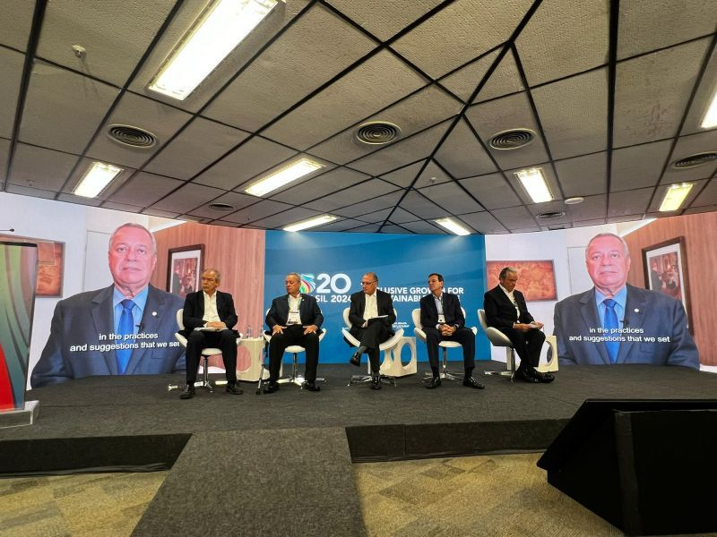

**Brezilya G20- B20'de Kooperatifler Hazır Bulundu**

Uluslararası Kooperatifler Birliği üyesi Brezilya Kooperatifler Birliği (OCB) 29 Ocak'ta Business 20 (B20) açılış etkinliğinde ICA’yı temsil etti. Bu etkinlik Ulusal Sanayi Konfederasyonu (CNI) tarafından Rio de Janeiro'da düzenlendi. B20 açılışında Brezilya Başkan Yardımcısı Geraldo Alckmin yer aldı. Bu etkinliğe dünyanın en büyük 20 ekonomisinden yaklaşık 300 ülke ve kuruluştan temsilci ve liderler katıldı. Brezilya Cumhurbaşkanlığının liderliğindeki teknik işbirliği eylemleri kapsamında G20 iş forumu başlatıldı. Brezilya G20 zirvesinde “Sorumlu bir gelecek için kapsayıcı büyüme" temasına dayandırıldı. Zirve yoksullukla mücadeleye ve üretken sektörü karbondan arındırmaya odaklandı.

G20 zirve programı içinde 100'ün üzerinde teknik ve diplomatik temsilciler ile toplantılar başlatıldı. Bu çerçevede kooperatif temsilcilerininde yer aldığı sekiz çalışma grubu toplantısı düzenlenmiştir. Çalışma grupları Sürdürülebilir gıda sistemleri ve tarım, enerji geçişi ve iklim, ticaret ve yatırım, istihdam ve eğitim, dijital dönüşüm, finans ve altyapı, kadınlar, çeşitlilik ve işe dahil olma, bütünlük ve uyum başlıklarında çalışmalar yaptılar. OCB, bu sekiz B20 görev gücünün dördünde uluslararası işbirliği hareketinde kooperatifleri temsil etmektedir. Bu zirvede ICA ve OCB’ye bağlı Kooperatiflerin temsilcileri, kooperatiflerin dünya çapında sürdürülebilir kalkınma, ekonomik büyüme ve sosyal uyumun itici güçleri olarak tanınmasını ve tanınmasını artırmayı amaçlamaktadır.

OCB'nin Uluslararası İlişkiler Koordinatörü João Marcos Silva Martins, ”OCB’nin 17 ve 18 Kasım 2024 tarihlerinde G20'nin Devlet Başkanları ve Hükümet Zirvesi sırasında sunulacak olan G20'nin tavsiyelerine kooperatifleri dahil edecek bir teklif taslağı oluşturmayı hedeflediğini belirtti. G20'nin yanı sıra OCB’nin, çok taraflı kuruluşlardaki kooperatifleri yükseltmeyi ve kooperatiflerin Brezilya'nın ekonomik büyümesinde ve sosyal gelişiminde oynadığı önemli role görünürlük kazandırmayı amaçlandığını ifade etti. OCB’nin bu stratejiyi kullanarak, özellikle Çevresel, Sosyal ve Yönetişim (ESG) ilkelerine bağlı olanlar olmak üzere, piyasa eylemlerinde yeterli kamu politikalarının savunulması ve kooperatiflerin kapasitelerinin artırılması yoluyla kooperatif ekosistemini güçlendirmeyi hedeflediğini açıkladı. OCB’nin çok taraflı kuruluşlarla ilişkilerini genişletmeyi istediğini belirtti. On yıldan fazla bir süre önce Brezilya kooperatifleri, BRICS ülkelerinden kooperatiflerle işbirliği yaptığını, kooperatif hareketi, teknik işbirliği ve bilgi aktarımı eylemlerinde BM ile ortaklaşa da çalıştığına değindi. Son zamanlarda, OCB’nin, BM'nin İklim Değişikliği Konferansı COP 28'de kooperatiflerin temsil edilmesinde de liderlik rolü üstlendiğini belirtti.

Kaynak:ICA